附件6：

学生名单导出操作说明

1.登陆教务系统：以各二级学院教务科长、教务员或学生科长的账号登陆，选择【二级学院教务科】或【二级学院学生科】角色。
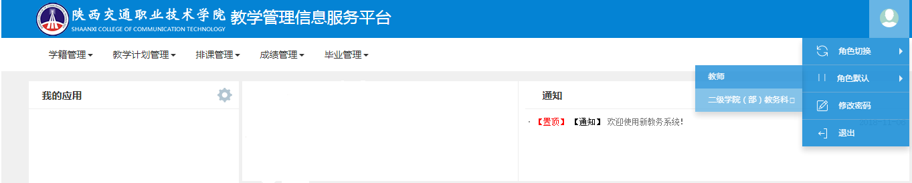
2.打印班级学生名单：选择学籍管理——学籍信息查询——按班级打印学生名单模块。
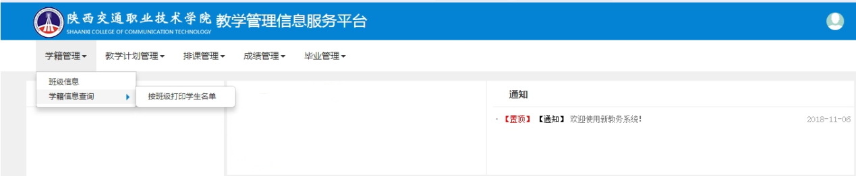
选择打印班级，点“打印”按钮，自动以压缩包格式下载导出打
印。 